Военное положение на Украине
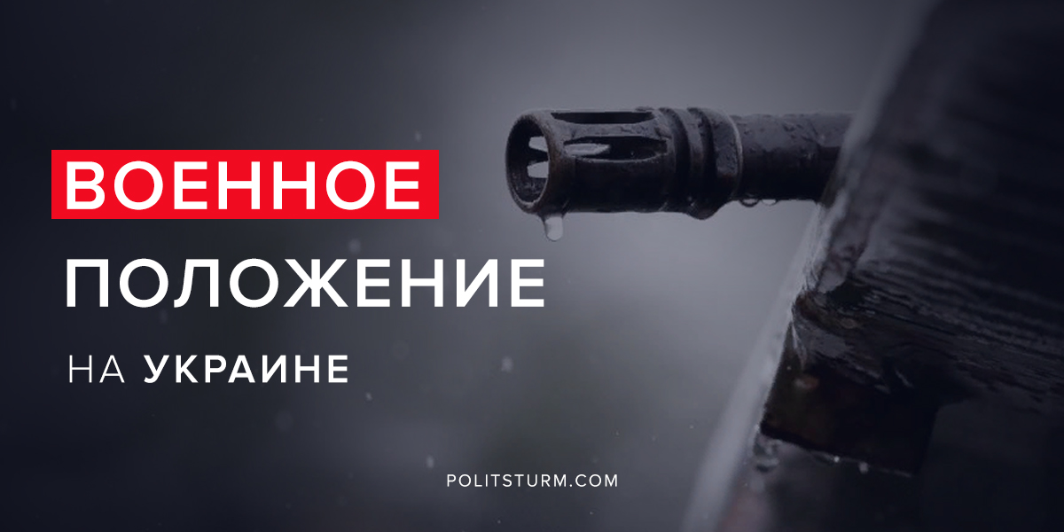

Оригинальная статья
2018-11-27
2 мин. на чтение

25 ноября 2018 года недалеко от акватории Керченского пролива имел место инцидент с участием кораблей ВМС Украины и Пограничной службы ФСБ России. Устанавливать истину в споре, кто прав, кто виноват, будет Международный трибунал ООН по морскому праву, который пока что отказывается от каких-либо комментариев [1].
Нас тревожит больше следующее: в ночь с 25 по 26 ноября президент Украины Пётр Порошенко, после совещания с членами Совета национальной безопасности Украины (СНБО), подписал указ о введении военного положения на территории Украины сроком на 30 дней начиная с 28 ноября 2018 года по 28 декабря 2018 года, как и заявил ранее в телеобращении к гражданам Украины [2].
Правовой режим военного положения регулируется Законом Украины №389-VIII от 12.05.2015. Что сулит гражданам Украины введение военного положения? Тезисно он предусматривает следующее:
– введение трудовой повинности для трудоспособных лиц, не привлеченных к работе в оборонной сфере и сфере обеспечения жизнедеятельности населения;
– принудительное отчуждение имущества, находящегося в частной или коммунальной собственности, изъятие имущества государственных предприятий, государственных хозяйственных объединений для нужд государства;
– запрет проведения мирных собраний, митингов, шествий и демонстраций, других массовых мероприятий;
– введение комендантского часа (запрет пребывания в определенный период суток на улицах и в других общественных местах без специально выданных пропусков и удостоверений);
– введение особого режима въезда и выезда, ограничение свободы передвижения граждан Украины и иностранцев;
– запрет деятельности политических партий, общественных объединений, если она направлена на ликвидацию независимости Украины, изменение конституционного строя насильственным путем;
– введение запрета или ограничения на выбор места пребывания или места жительства лиц на территории Украины;
– регулирование работы предприятий телекоммуникаций, полиграфических предприятий, издательств, телерадиоорганизаций, телерадиоцентров и других предприятий, учреждений, организаций и учреждений культуры и средств массовой информации;
– запрет гражданам, находящимся на военном или специальном учете, менять место жительства (место нахождения) без разрешения военного комиссара или руководителя соответствующего органа.
Также, статья 19 прямо гласит [3]:

«В условиях военного положения запрещаются проведение выборов Президента Украины, а также выборов в Верховную Раду Украины, Верховной Рады Автономной Республики Крым и органов местного самоуправления; проведение всеукраинских и местных референдумов; проведение забастовок, массовых собраний и акций».
А п. 2 статьи 11 [3]:

«В случае окончания срока полномочий Президента Украины во время действия военного положения его полномочия продолжаются до вступления на пост новоизбранного Президента Украины, избранного после отмены военного положения».
И это лишь малая часть тех «нововведений», которые могут ожидать рабочий класс Украины, более того, в пункте 3 указа президента прямо говорится об ограничении целого ряда статей Конституции, предусматривающих права и свободы для всех граждан [4].
На фоне из года в год ухудшающейся жизни рабочего класса Украины, роста безработицы, обнищания населения, роста уровня смертности, разгула преступности, увеличения пенсионного возраста, повышения цен на товары первой необходимости и услуги ЖКХ, роста уровня протестных настроений среди трудящихся, о чём ранее уже писал «Политштурм», правящая группировка капиталистов пытается воспользоваться любыми инструментами, чтобы удержаться у руля.
Важно понимать, что на носу президентские выборы (31 марта 2019 года) и предвыборная кампания в разгаре, а статистика показывает, что рейтинг популярности нынешнего президента падает, в то время как рейтинг оппонентов стремительно растёт [5].
Нет смысла распылять внимание на детали буржуазной «междоусобицы». Очевидно, что введение на четвертый год «войны с внешним агрессором» военного положения на 30, на 60 или более дней делается не для повышения «обороноспособности». Режим «готовности к войне» позволит буржуазии в очередной раз усилить грабеж и эксплуатацию трудящихся, подавить нарастающее протестное движение среди них, переключая внимание простых граждан с внутренних проблем на внешнюю угрозу посредством пропаганды ручных СМИ, а также урезать права и свободы, которые на деле попираются буржуазией при любом удобном случае.
Военное положение вводится с 28 ноября на территории следующих областей Украины: Винницкой, Луганской, Николаевской, Одесской, Сумской, Харьковской, Черниговской, Херсонской, Донецкой и Запорожской.
Мы продолжим отслеживать ситуацию, поэтому ожидайте новых публикаций «Полиштурма» по ситуации в Украине.
Источники:
- https://ria.ru/world/20181126/1533523720.html
- https://www.president.gov.ua/documents/3902018-25574
- http://zakon.rada.gov.ua/laws/show/389-19/ed20150512
- https://www.unian.net/politics/10352859-poyavilsya-tekst-ukaza-poroshenko-o-voennom-polozhenii-v-ukraine.html
- https://24tv.ua/ru/vybory_v_ukraine_2019_rejtingi_kandidatov_v_ukraine_n884259

Оригинальная статья

